Работа по географии для 10 класса.
1.Вид и цель работы: административная контрольная работа
цель: проверить знания обучающихся по курсу «Экономическая и социальная география мира»
2.Перечень проверяемых образовательных результатов: контрольная работа за курс « Экономическая и социальная география мира»
Раздел 1: «Современные методы географических исследований. Источники географической информации»
Раздел 2: «Политическая карта мира»
Раздел3: «Природа и человек в современном мире»
Раздел 4: «Население мира»
Раздел 5: «География мирового хозяйства»
1) Традиционные и новые методы географических исследований. Способы и формы получения географической информации, её роль и использование в жизни людей. Геоинформационные системы
2) Политическая карта мира. Многообразие стран мира. Государственный строй стран мира. Влияние международных отношений на политическую карту мира.
3) Основные виды природных ресурсов их размещение, крупнейшие месторождения и территориальные сочетания. Геоинформационные системы..
4) Типы воспроизводства населения. Состав и структура населения.
Демографическая политика.
5)Основные направления и типы миграций в мире .Географические особенности размещения населения.
6) Формы расселения, Городское и сельское население мира. Урбанизация, как всемиирный процесс.
7)Мировое хозяйство, основные его типы развития. Отраслевая и территориальная структура хозяйства мира. География топливной промышленности. Добывающая промышленность мира. Загрязнение и охрана окружающей среды.
8)География основных отраслей производственной и непроизводственной сфер, регионов размещения специализации. Энергетика. Металлургия и машиностроение мира. 9)География химической, лесной, легкой промышленности
10)География сельского хозяйства и рыболовства.
.

«Экономическая и социальная география мира» даёт возможность подготовить учащихся к правильному восприятию окружающей действительности, к пониманию тех процессов, которые происходят в мировой политике и экономике, географии.
3.Перечень проверяемых элементов содержания

1) Традиционные и новые методы географических исследований. Способы и формы получения географической информации, её роль и использование в жизни людей. Геоинформационные системы.
2) Политическая карта мира. Многообразие стран мира. Государственный строй стран мира. Влияние международных отношений на политическую карту мира.
3) Основные виды природных ресурсов их размещение, крупнейшие месторождения и территориальные сочетания. Геоинформационные системы..
4) Типы воспроизводства населения. Состав и структура населения.
Демографическая политика.
5)Основные направления и типы миграций в мире .Географические особенности размещения населения.
6) Формы расселения, Городское и сельское население мира. Урбанизация, как всемиирный процесс.
7)Мировое хозяйство, основные его типы развития. Отраслевая и территориальная структура хозяйства мира. География топливной промышленности. Добывающая промышленность мира. Загрязнение и охрана окружающей среды.
8)География основных отраслей производственной и непроизводственной сфер, регионов размещения специализации. Энергетика. Металлургия и машиностроение мира.
9)География химической, лесной, легкой промышленности.
10)География сельского хозяйства и рыболовства.
.
4.Структура работы.
№ задания | Краткое описание задания | Проверяемый результат (можно цифрой из п.2) | Проверяемый элемент содержания (можно цифрой из п.3) | Уровень: базовый (Б), повышенный (П)
1 | Знание методов географических исследований | 1 | 1 | б
2 | Определение страны по её краткому описанию | 2 | 2 | п
3 | Установить соответствие | 3 | 3 | б
4 | Выбор правильного ответа | 4 | 4 | б
5 | Выбор правильного ответа | 5 | 5 | б
6 | Рассчитать величину миграционного прироста населения | 5 | 5 | п
7 | Выбрать правильный ответ | 6 | 6 | б
8 | Выбрать правильный ответ | 6 | 6 | б
9 | Знание географических объектов. | 6 | 6 | б
10 | Выбрать правильный ответ | 7 | 7 | п
11 | Знание географических объектов | 7 | 7 | б
12 | Расчёт по формулам | 7 | 7 | п
13 | Выбор правильного ответа | 8 | 8 | б
14 | Выбор правильного ответа | 9 | 9 | б
15 | Выбор правильного ответа | 9 | 9 | б
16 | Вопрос на выбор правильного соответствия | 10 | 10 | п
Примечание: задания базового уровня составляют не менее 70% работы.
5. Время, отводимое на выполнение работы: 45 минут.
6. Дополнительные материалы и оборудование: атласы, распечатки работы.
7. Система оценивания отдельных заданий и работы в целом.
№ задания | Количество баллов | Комментарий
1 | 1 | За правильное определение-1балл
2 | 1 | За правильный ответ- 1 балл
3 | 4 | За каждое правильное соответствие- 1 балл( всего 4 балла)
4 | 1 | За правильный ответ- 1 балл
5 | 1 | За правильный ответ- 1 балл
6 | 1 | За правильный ответ- 1 балл
7 | 1 | За правильный ответ- 1 балл
8 | 1 | За правильный ответ- 1 балл
9 | 1 | Задания на знания географических объектов. За правильный ответ- 1 балл.
10 | 1 | За правильный ответ- 1 балл
11 | 1 | За правильный ответ- 1 балл
12 | 1 | За правильный ответ- 1 балл
13 | 1 | За правильный ответ- 1 балл
14 | 1 | За правильный ответ- 1 балл
15 | 1 | За правильный ответ- 1 балл
16 | 3 | За каждый правильный ответ- по 1 баллу.

Перевод в 5-балльную систему.

5 - 21-20баллов
4 – 16- 20 баллов
3 – 11-15 баллов
2 – 8- баллов и меньше
Примечание: отметка «3» ставится при выполнении более 50% заданий базового уровня.
8. Приложение: таблица Exel для обработки результатов.

9. Варианты работы.

1) Статистический метод географических исследований- это метод……..

2)Определите страну по её краткому описанию.

Эта страна полностью расположена в Западном полушарии и имеет выход к трём океанам. На материке, где расположена страна, она является первой по площади территории и третьей по численности населения. В стране хорошо развиты отрасли как добывающей, так и обрабатывающей промышленности. В международном географическом разделении труда она является поставщиком продукции горнодобывающей промышленности, машиностроения, металлургии, топливной, химической и лесной промышленности, а также сельского хозяйства.

3)Установите соответствие между каждым из природных ресурсов и видом, к которому они относятся.

ПРИРОДНЫЕ РЕСУРСЫ | ВИДЫ ПРИРОДНЫХ РЕСУРСОВ
А) солнечная энергия | 1) неисчерпаемые
Б) лесные | 2) исчерпаемые возобновимые
В) биологические | 3) исчерпаемые невозобновимые
Г) руды металлов

4)В какой из перечисленных стран в возрастной структуре населения доля лиц старше 65 лет наибольшая?

1) Бразилия
2) Алжир
3) Бангладеш
4) Норвегия

5)В каком из следующих высказываний содержится информация о миграциях населения?

1) Для некоторых стран Европы характерна естественная убыль населения.
2) Население Италии увеличивается главным образом за счёт притока переселенцев из других стран.
3) Свыше 50% населения Земли проживает в Азии. Это самый населённый регион мира.
4) Средняя плотность сельского населения России составляет примерно 2,2 человека на 1 кв. км
6)
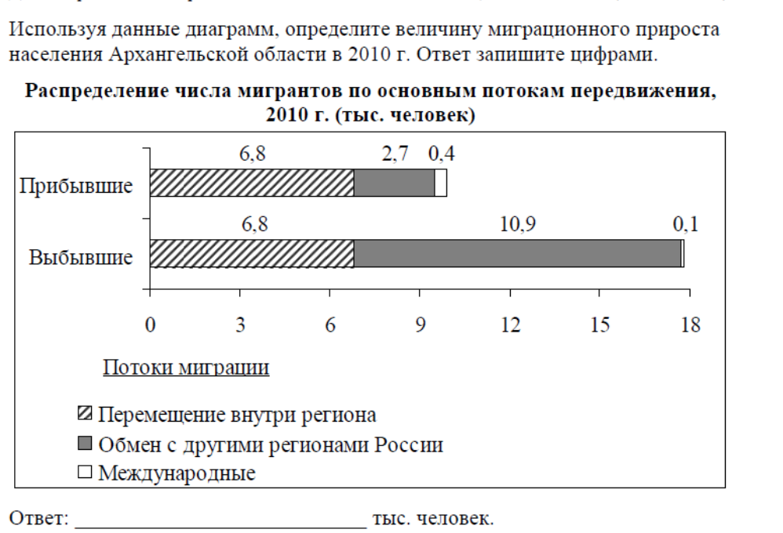

7)В какой из перечисленных стран доля городского населения в общей численности населения наибольшая?

1) Бельгия
2) Турция
3) Индонезия
4) Египет
8) Какой буквой на карте мира обозначена территория с наименьшей средней плотностью населения?

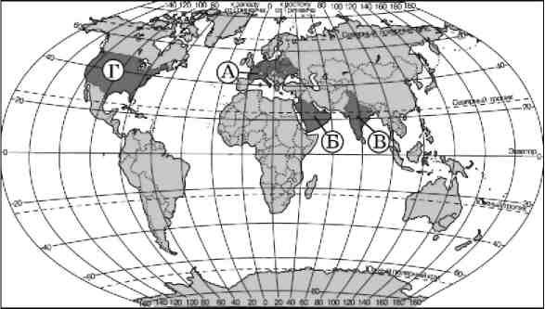
1) А 2) Б 3) В 4) Г
9) О каком социально-экономическом процессе говорится в приведенном ниже тексте?
В 2000–2005 годах среднегодовой темп прироста городского населения варьировал от +9,2% в Руанде до –1,3% в Грузии. В 2005 г. в городских поселениях Латинской Америки проживало 77,4% населения, что почти вдвое превышает значение показателя для Азии (39,8%) и Африки (38,3%). Ожидается, что к 2030 г. доля городского населения в странах Латинской Америки и Карибского бассейна возрастет до 84,3%, а в Африке и Азии, соответственно, до 50,7% и 54,1%.

10)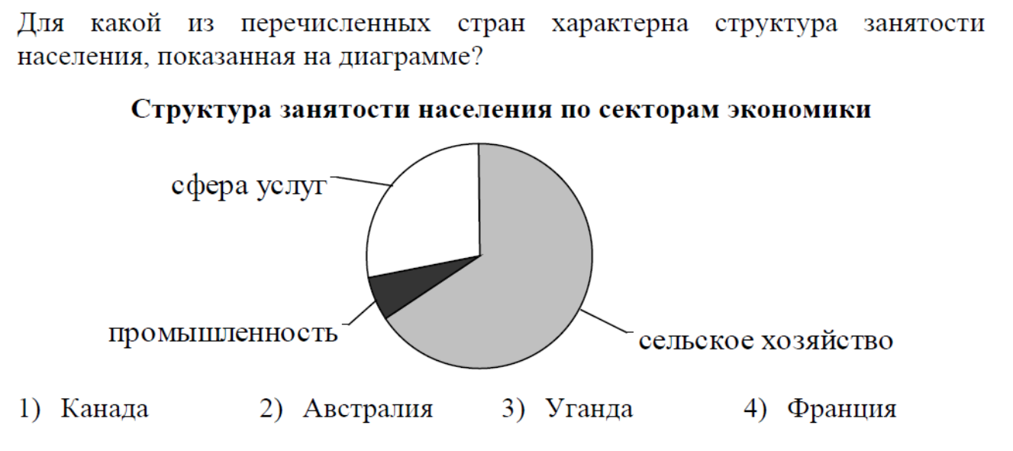

11) Укажите главную отрасль промышленности Зарубежной Европы:
а) топливная промышленность
б) чёрная металлургия
в ) машиностроение
г) пищевая промышленность

. 12 ) Используя данные таблицы, определите долю выбросов загрязняющих веществ в атмосферу от стационарных источников в 2013 г. (в %). Полученный результат округлите до целого числа.
Выбросы загрязняющих атмосферу веществ стационарными
и передвижными источниками, 2013 г. (тыс. тонн)
Выброшено загрязняющих атмосферу веществ | 32 063
в том числе:
стационарными источниками загрязнения | 18 447
передвижными источниками – всего | - 17

13 Что из перечисленного является примером нерационального природопользования в металлургической промышленности?

1) использование вторичного сырья
2) производство удобрений и кислот из отходов металлургии
3) использование систем оборотного водоснабжения
4) неполное извлечение металла из руды

- )Какая из перечисленных стран входит в число крупнейших производителей хлопка-волокна?

1) Португалия
2) Чехия
3) Чили
4) Индия
15) Выбрать строку, где все государства обладают богатыми лесными ресурсами:
а) Россия, Канада, Бразилия
б) Бразилия, Япония, Монголия
в) Россия, Польша, Китай
г) США, Италия, Алжир
16. Установите соответствие между примером хозяйственной деятельности и типом природопользования, к которому он относится.

К каждому элементу первого столбца подберите соответствующий элемент из второго. Номера выбранных элементов запишите в таблицу под соответствующими буквами

ПРИМЕР ХОЗЯЙСТВЕННОЙ ДЕЯТЕЛЬНОСТИ |  | ТИП ПРИРОДОПОЛЬЗОВАНИЯ
А) избыточное орошение в засушливых районах  Б) комплексное использование добываемого сырья  В) добыча полезных ископаемых открытым способом |  | 1) рациональное  2) нерациональное

А |  |  | Б | В

.

